Орындаған: Нұрмуханбетова Зарина
Жетекшісі: Сарбалина Анаргул
Маңғыстау облысы Бейнеу ауданы Үстірт орта мектебі

Тақырыбы : «Төрт түлігім – ырысым»
- Ғылыми - жобаның мақсаты: Төрт түліктің қазақ халқының тұрмыс – тіршілігіндегі алатын орынын зерттеу.
Міндеттері :
- Төрт түліктің шығу тарихын анықтау.
- Төрт түліктің түрлері мен өмір сүру кезеңдерін қарастыру.
- Төрт түліктің атқаратын қызметі және оларды күту туралы мәлімет жинау.
- Адам өміріне еті мен сүтінің пайдасы туралы мағлұмат жинау.
- Төрт түлікке қатысты ұлтымыздың ұғымдары мен бай тәжірибесін ұғыну
- Төрт түлік малдың пайдасын түсіне отырып, сыйлауға, құртеттеуге, бағалауға үйрену.
2. Зерттеу гипотезасы:
Зерттеу гипотезасы ретінде төрт түліктің түрлерімен жан-жақты танысып, адам өмірінде алатын орнынының зор екендігін анықтау.
3.Зерттеу кезеңдері:
1. Төрт түлік жөнінде мағлұматты туыс адамдарының ауызынан жазып алу, көркем әдебиеттерді, кітаптарды жинақтап, оларға жалпы шолу жасау, интернет ресурстарын пайдалану.
4.Эксперимент әдістемесі:
1. Төрт түлік жөнінде баяндалып жазылған газет, журнал, әдебиеттермен танысу.
2. Төрт түліктің күнделікті адам өміріндегі пайдасын білу.
5. Зерттеу жаңалығы мен дербестік нәтижесі:
Арнайы ұйымдастырылған зерттеу жұмыстары барысында қазақ халқының өмірінде төрт түліктің алатын орнын, маңыздылығын, оқушыларға күнделікті өмірде пайдалануға үйрету. Бұл материалдарды отбасында, бала бақшада, мектепте пайдалануға болады.

Мазмұны

1. Кіріспе .........................................................................................
2. Негізгі бөлім .............................................................................
2.1. «Ер қанаты - ат.» Жылқының шығу тарихы ......................
2.2. Жылқының түрлері ..................................................................
2.3. Жылқының өмір сүру кезеңдері ............................................
2.4. Жылқының қасиеті .............................................................
2.5. Жылқыны күту, тамақтандыру ...............................................
2.6. Жылқы өнімі. Еті мен сүтінің адам ағзасына пайдасы .........
2.7.Қорытынды. .............................................................................
3.1.Түйе малдың қасқасы............................................................
3.2. Түйенің тарихы ........................................................................
3.3. Түйенің түрі .............................................................................
3.4. Түйенің қасиеті .........................................................................
3.5. Түйенің күтімі ..........................................................................
3.6. Түйе өнімдері ...........................................................................
3.7. Қорытынды .............................................................................
4.1.Сиыр сүті тілінде.Сирдың шығу тарихы ...........................
4.2. Сиырдың түрлері ...................................................................
4.3. Сиырдың өмір сүру кезеңі................................................... 4.4. Сиырды күту ........................................................................ 4.5 Сиырдың қасиеті.................................................................... 4.6. Сиырдың өнімі. Сиырдың еті мен сүтінің адамға пайдасы......... 4.7. Қорытынды........................................................................... 5.1.Уақ мал. Шығу тарихы........................................................ 5.2. Қой мен ешкі түрлері .......................................................... 5.3. Қой мен ешкі қасиеті ........................................................... 5.4. Қой мен ешкі күтімі............................................................... 5.5.Қой мен ешкі өнімі ............................................................... 5.6.Қорытынды........................................................................... 5.7.Пайдаланылған әдебиет ......................................................

Кіріспе

Қазақ халқы ежелден мал шаруашылығымен айналысып келеді.Мал кезінде алты алаштың жесе-асы, кисе-киімі, мінсе-көлігі, жапанда-серігі болған. Біз ежелден малға жақын халықпыз. Кезінде ата бабаларымыз төрт түлікке жайлы қоныс іздеп кең даламызда көшіп қонып жүрген. Қазақ төрт түлікті ерекше құрметтеген төрт түліктің жайымен жазда жайлауға, қыста қыстауға көшкен. Малдың еті, сүті тамақ болған, терісінен, жүнінен арқан жіптер, киіз үй жабдықтары, киім-кешек, алаша, кілем тоқып т.б. әр түрлі бұйымдар жасаған. Төрт түлік малдың сүтін және одан жасалған айран, қымыз, шұбат сияқты сусындарды халқымыз «ағарған» немесе «ақ» деп атаған.
Есен – саулығын «мал –жан аман ба» деп бастайтын қазақ үшін төрт түліктің орны бөлек. Төрт құбыласы сай болғанын қалайтын әр қазақтың тұрмысы ежелден – ақ төрт түлікпен тығыз байланысты болған. Малдың сүтін ішіп, етін жеп, терісіне тон илеп, жүнінен киім тоқыған қазақтарда төрт түлік туралы атаулар жетіп – артылады. Алайда арада заман алмасып, уақыт өткен сайын бүгінгі жас буын осынау төл атауларды ұмытып, жаңылыстыратын болып жүр. Тірлігі малмен біте қайнасқан қазақ үшін бұл жараспас. Осы себепті біздер кейінгі жас буын осынау төл атауларды ұмытып, жаңылыстыратын болып жүрміз. Тірлігі малмен біте қайнасқан қазақ үшін бұл жараспас. Осы себепті біздер, кейінгі жас буын біле жүрейік деген мақсатпен осы «Төрт түлік» туралы мәліметтерді жинау қажеттілігін түсіндік.

Азандағы мал үні – атамыздың гимні...
Қадыр Мырза–Әли

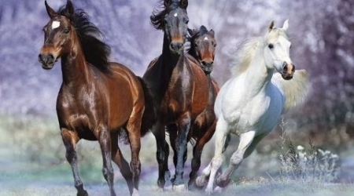

«Ат-ердің қанаты»
Жылқының шығу тарихы
Төрт түлік малдың ішінде қай халықтың болса да құрмет тұтатындарының бірі- жылқы малы. «Ат-ердің қанаты» деп айтатын дана халқымыз жылқыны өте қастерлеген. Жылқы-мінсең көлік, жесең ет. Қазы-қарта, жал-жаясыз бірде-бір қазақ жанұясын біз көре алмаймыз.Тарихи деректер бойынша адам баласы жылқыны біздің жыл санауымыздан 3 – 4мың жыл бұрын қолға үйреткен. Негізгі отаны Шығыс Еуропаның далалы аймағы, Орталық Азия және Қазақстан алқабы деп есептеледі.
Әйгілі ғалым Ахмет Тоқтабайдың «Алматы кітап» баспасынан жарық көрген «Қазақ жылқысының тарихы» кітабында «Орталық Азия, соның ішінде қазақ даласы – жылқы отаны» - деген түпкілікті тұжырым жасалған. Бұған дәлел ретінде, жүздеген мың жылқы сүйектері табылған энеолитдәуіріндегі – «Ботай қонысы» аталады. Ботайлықтар – жылқыны алғаш қолға үйреткендер. Мұны қазір бүкіл әлем ғалымдарымойындап отыр.2009 жылы бүкіл әлемге SCIENCE ғылыми журналында жылқының дүниежүзі бойынша тұңғыш рет Солтүстік Қазақстанда қолға үйретілгені,ертедегі малшы - жылқышыларының б.з.д. ІY мыңжылдықта қымыз дайындағаны әлем жұртшылығына жария етілді.
Жылқының арғы тегі жылқы пішіндес жануарлардан дами келе – тарпаңға, Пржевальск жылқысына, құлан, зебраға жеткен көрінеді. Тарпаңдардың бойлары жылқылардан аласалау, денесі тығыршықтай томпақ, түстері құла және көк болып келеді.
ХХ ғасырдың басында тарпаң жабайы жылқылар түрлері мүлдем жойылып кетті.

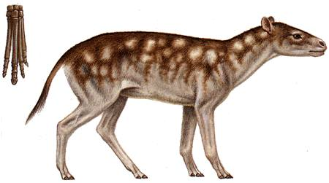Тарпаң

Жылқының түрлері
Дүние жүзінде жылқының 250 дей түрі бар. Қазақстанда жылқының 16 түрі өсіріледі. Жылқы - жүк жылқысы, мініс жылқысы, жазық дала жылқысы,тау жылқысы, солтүстік дала жылқысы болып ажыратылады.
Қазақ халқы жылқыны 3 топқа бөлген:
- Күшті, еті тығыз аттар. Оларды ауыр жұмыстарға,жүк тартуға, көшіп –қонғанда пайдаланған. Бұл аттарды Қазанат депатаған.
- Жүрдек аттар , күші мығым ат пен бәйге атының арасындағы салт жүріске жарамдыжылқылар Жабы деп аталған.
- Жүйрік аттар деп бөлінеді.
Бәйгеге қосылатын жүйрік аттарды арғымақ, тұлпар ат , сәйгүлек ат деп ерекше күтімге алған.
Халқымыз жылқыны жасына қарай:сақа ат,сақа айғыр, бесті, дөнен, құнан, сәуірік, сетер, қулық, тай, жабағы, құлын т.б. деп бөледі. Ал жынысына қарай: ат, бие, айғыр, азбан деп ажыратады.
Жылқылар онға бөлінеді:
- Жабағы,
- Адайдың жылқысы
- Қостанай жылқысы
- Буденый жылқысы
- Көшім жылқысы
- Салт мініс жылқысы
- Желісті жылқы
- Қазақ желістісі жылқысы
- Орыс желістісі жылқысы
- Ахалтеке жылқысы

Жылқы тұқымдары

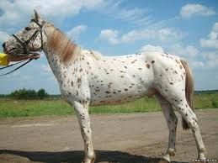. 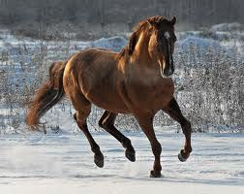
Алтай тұқымы. Қостанай тұқымы.

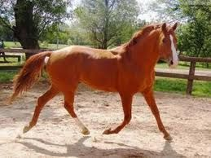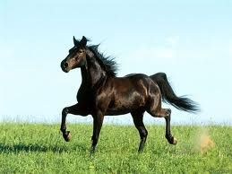
Буденный тұқымы. Қазақ тұқымы

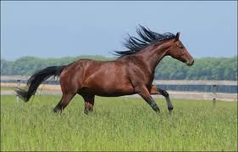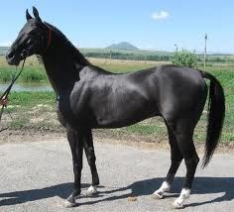
Украинаның ұлттық тұқымы. Ахалтеке тұқымы

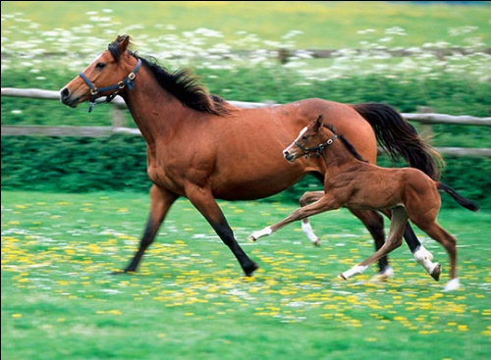
Буденный тұқымы.

Қазақ жылқыларының ерекшеліктері – бастары үлкен, маңдайы ойыстау, қалың жақты, дөнес мұрынды,мойыны шомбалдау,қысқа,көздері мен құлақтары кішкентай. Шоқтығы биік, шабы қысқа, кең сауырлы, қылқұйрығы төмендеу орналасқан. Қазақ жылқысының бойы аласалау көрінгенмен, дене мүшелері кішкентай емес, арқасы қысқа да қайратты, бұлшық еттері тығыз.
Қазақ жылқылары ауа райының құбылмалы жағдайына төзімді, жем – шөпті талғамайды,үнемі далада жайылымда жүріп күнелтеді.

Жылқының өмір сүру кезеңдері
Жылқы орташа есеппен 25 – 30 жыл жасайды. Жылқы төлдері:
- Құлын (биенің төлі)
- Жабағы (6 айдан асқан құлын)
- Тай (1 жастан асқаны)
Ұрғашы жылқыны (байталды)
- Құнажын байтал (2 жастан асқан)
- Дөнежін шығар (3 жастағы)
- Дөнежін байтал (3 жастан асқан)
- Бесті бие (4 жастан асқаны)
- Қасбалы бие (7-8 жастағы бие)
- Кәртамыс бие (11-14 жастағы)
- Жасаған бие (20 жастан асқан бие) т.б.
Жылқының қасиеті
Төрт түліктің ішіндегі ең таза мал – жылқы.Оның тазалығы соншалық – суды да кешіп барып, таза жерден ішеді. Ол өте сезімтал мал. Қолға тез үйренеді.Бір ғажабы жылқыда өт болмайды.Төрт түліктің ішінде жылқыны өсіру жеңіл. Себебі жылқыны бағуда артық шығын кетпейді.Жылқы-жеті қазынаның бірі. Ол сезімтал, талғампаз жануар.
Жылқыны күту, тамақтандыру
Тау бөктері аймақтары мен қуаңшылық жерлерде ауа райы жылы болғандықтан жылқыны жыл бойы жайылымда бағады. Бұл жерде жылқы шаруашылығы ет алу мақсатында ұйымдастырылған. Жылқыны бағудың бірнеше әдістері бар: үйірлеп бағу, бос бағу, табындап бағу.
Бос бағуда жылқыны жыл бойы жайылымда болады.Қатты боран немесе көк тайғақ болғанда пішен, жем беріледі. Табындап баққанда жылқы жынысына жне жасына қарай табынға бөлінеді.Боран және аяздан қорғау үшін қора, қолқа, ықтасынсалынады, Құдық қазылады, суаттар жасалады.
Жылқы өнімі
Еті мен сүтінің адам ағзасына пайдасы
Қазақ халқыүшін жылқы қасиетті мал. Оның еті мен сүті өте шипалы. Еті жесең қорытуға жеңіл, сіңуі тез, өте пайдалы.Жылқы етінің басты қасиеті : жүрек, қан, тамыр ауруларына, бүйрек жұмысын жақсартуға , буын сүйектерді жібітуге т.б. қолданылады. Сондай ақ ірі қара малдың асқазаны ауырғанда, балапандар мен тауықтардың ащы шегінде қабыну белгілері байқалғанда қолдануға болады.Міне бұл кеңестерді үнемі жаныңызға жинап, қажетіңізге жаратуға болады.
Биенің сүтінен қымыз ашытады. Қымыз ауырған адамға ем, ал сау адамға қуат береді. Бие сүтінде қант көп болады.Жаңа сауған сүтттің дәмін татып көрсеңіз байқайсыз. Құрамында «С» дәрумені көп болады.Қымыздың емдік қасиеттері әсіресе туберкулез ауруын емдеу үшін пайдалы. Қымыз қазақ халқының сүйіп ішетін сусыны. Биеден күніне 10-12, кейбіреулерінен 15-17 литрге дейін сүт сауылады.
Жылқының жал-құйрығын «қыл» деп атайды. Жал-қүйрық көбінесе арқан-жіп есуге, сүзгі тоқуға, тұзақ есуге, жұмсалады. Жылқы қылын терімен қаптап көпшік, жастың, бөстек жасауға, қобызға тағуға пайдаланған.

Қорытынды :
Жылқы біздің ұлттық мәдениетіміз, тарихымыз. «Ер қанаты - ат» деген қанатты сөзді халық жадында сақтап келеді.Осы қағиданы берік ұстаған бабаларымыз жылқы өсіруге ерекше ден қойған. Жылқы еркіндіктің, тұрақтылықтың белгісі. Қазақстан Республикасының елтаңбасында бейнеленген алтын қанатты тұлпар аттар еркіндікке, бостандыққа ұмтылған құлшыныстың белгісі болыпбіздерді жарқын болашаққа жетелейді.

«Түе малдың қасқасы»

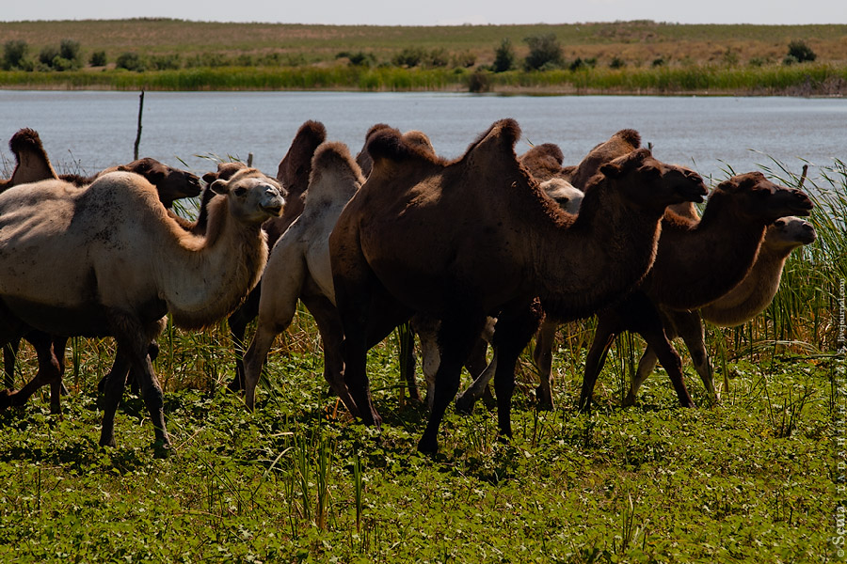
Түйе
Түйелер (лат. Camelus) — ірі табандылар отрядының түйе тұқымдасына жататын ашатұяқты сүтқоректілердің бір түрі. Қолда өсірілетін түйелердің арғы тегі - жабайы жүйелер. Түйе бұдан 4-5 мың жыл бұрын қолға үйретілген.
. Түйелер шөлге де, қатты аязға да төзімді, күшті көлік малы.
Түйе түрлері
Қазақстанда түйенің екі түрі бар:
1). Жалғыз өркешті түйе (ғылыми тілде дромедар дейді) - Қазақстанның кейбір жерлерінде өсіріледі. Ең көп өсірілетін жері — Қарақұм. Қазіргі кезде қолда аруана деп аталатын қолтұқымы өсіріледі. Жабайы түрі жойылып кеткен. Оның жалпы аты - «нар». Ұрғашысы - «мая» немесе «аруана», еркегі - «үлек». Сыңар өркешті түйе ыстыққа төзімді, бірақ қатты аязға шыдамайды.
2). Қос өркешті түйе (ғылыми тілдек Бактрия түйесі дейді) немесе Айыр өркешті түйенің жабайы түрі «қаптағай» деп аталады. Айыр өркешті түйенің ұрғашысын - «іңген», еркегін - «бура» дейді.Қазақстанда Қос өркешті түйенің Астрахан түйесі, Қазақстан түйесі, Монғол түйесі деп аталатын негізгі үш тұқымы өсіріледі; Ол құрғақ далалы, шөл-шөлейтті жерлердің табиғи жағдайларына жақсы бейімделген. Аңызақ ыстыққа, үскірік аязға төзімді келеді
Түйенің еті мол, жүні биязы болады. Түйе 30-35 жыл жасайды.

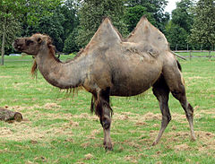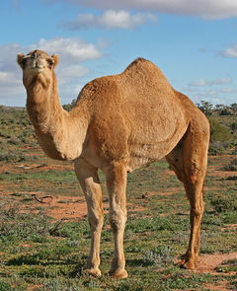
Айыр өркешті Бір өркешті
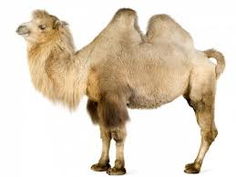Бота

Түйенің қасиеті
Көшпелі қазақ шаруасының сүйікті малы – түйе. Түйенің жүні мен терісі – киім, сүті – сусын, еті – ас. Әсіресе, түйе көш көлігі ретінде бағалы. Ол – сиырдай емес, сирақты мал. Қыста суыққа, жазда ыстыққа төзімді, әсіресе шөлге, аштыққа шыдамды. Түйе алпыс күн аштыққа, отыз күн шөлге шыдайды. Осынша шыдамдылығына, қуаттылығына қарамастан, «шөк» десең шөге қалатын, «айт-шу» десең атып тұратын «тіл алғыш», жуас, кайырымды мал.
Түйенің күтімі
Түйе түлігі негізінен жайылымда бағылып, күтімді, құнарлы азық пен құрылысы күрделі, жылы қора-жайды аса қажет етпейтіндіктен, басқа ауыл шаруашылық малдарымен салыстырғанда тиімді сала болып табылады. Түйе түлігі күй таңдамайды, басқа мал жемейтін қатты, тікенді өсімдіктермен қоректене береді. Түйе күндіз жайылып, түнде жатып, күйіс қайырады. Бірнеше тәулік су ішпеуге шыдайды. Бұл кезде өркеш майларынан бөлінген суды пайдаланады.Түйе шаруашылығы Ақтөбе, Батыс Қазақстан, Маңғыстау,Қызылорда,Оңтүстік Қазақстан, Жамбыл облыстарында жақсы дамыған.
Түйе өнімдері
Түйе сүтіТүйе сүтінің майлылығы сиыр сүтінен әлдеқайда жоғары. Оның құрамында адам ағзасына қажетті нәруыз, дәрумендер мол.Сүті 24 сағатқа дейін ашымайды. Түйе сүттен шұбат дайындалады (қымыран деп те аталады). Шұбат өкпе, асқазан, ішек ауруларына бірден-бір шипа, қанды толықтырады. Шұбаттың радиацияға қарсы әсері болатыны да анықталған.
Түйе еті - түйе өнімінің бір түрі, бағалы тағамдық шикізат. Түйе етініңхимиялыққұрамымүйіздііріқара мал етінеұқсасжәнеқуаттыкеледі. Түйе етініңқасиетітолықзерттеліп бола қойғанжоқ, дегенмен, еліміздіңтүйеөсіретінаймағыныңжергіліктіхалқыоныдиеталық тағамдепбіліп, дерткедауасанайды
Шудасы Түйенің шудасы да қымбат бағаланады. Оны буын, құяң, бүйрек ауруларына және радиация сәулелеріне қарсы ем ретінде пайдаланады. Шудадан бағалы тоқыма бұйымдар жасалады.
Түйе жүнінен неше түрлі өрмек жіптерін иіріп, шекпен, қап, белбеу, кілем, қоржын сияқтыларды тоқиды. Сол сияқты түйе жүні айыл-құйысқан, өмілдірік, ноқта жасауға және көген, бау-шу есуге өте қолайлы. Түйе жүні көрпеге салуға, шапанға тартуға өте жақсы, жеңіл, әрі жылы болады, қылшық шықпайды.
Қорытынды
Төрт түліктің ішінде түйе малын байлық ретінде де, көлік ретінде де, азық ретінде де қатты қастерлеген. Осы малдың сақтаушы иесін «Ойсылқара» деп атаған. Ойсылқара атауы ұғымдық жақтан түйе деген мағынаны білдіреді. Қазақтар түйенің жүнінен түйе жүн шекпендер киген, ол жеңіл әрі жұмсақ сырт киім болған. Түйенің күштілігі, жүйріктігі, шыдамдылығы сияқты түрлі қасиеттері бар, соған орай оны түрліше атайды (желмая, нар, аруана, жампоз, үлек, нарқоспақ т.б.). Тіпті түйенің шудасын да, қайнатып, емге пайдаланған. Осындай аса құнды мал болғандықтан, қазақтар өз перзенттерін де «құлыным, қозым, қошақаным, ботам» деп, айналып-үйірілген, еркелетіп отырған.

Сиырдың сүті – тілінде»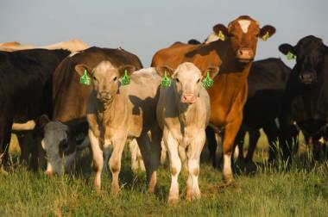
Сиырдың шығу тарихы
Сиыр, ірі қара, мүйізді ірі қара — сүтқоректілер класына жататын аша тұяқты, қуыс мүйізді, күйіс қайыратын жануарлар. Сиыр малы осыдан 7-10 мың жыл бұрын Жерорта теңізі маңындағы елдерде қолға үйретілген.Қазіргі үй сиырларыныңшыққан тегі тур деп аталады.Тур деген жабайы сиырды қолға асырап, үйретілгеннен кейін үй сиыры пайда болған. Жабайы сиырлармен салыстырғанда, үй сиырларының аяқтары қысқа, денелері ірі, үлкен, шекелері кіші болып келеді. Бұл ірі қара әр түрлі тұқымдардың шағылысуы арқылы көптеген будандарға айналады. Мұндай сиырлар Қазақстан, Өзбекстан, Қырғызстан, Тәжікстан, Түрікменстан, т. б. туысқан республикаларда кең таралып өсті. Жергілікті сиыр тұқымдары көбейді.
Қазақстан сиырларының тұқымдары еттілік, сүттілік, көліктік жағынан ерекшеленіп, өсіп-өніп келеді
Сиырдың түрлері
Қазіргі кезде дүние жүзінде сиырдың 250-ге жуық түрі бар.Сиырдың дене бітімі олардың өнімділік бағытына (сүт, ет) байланысты болады. Сүт бағытындағы Сиырдың денесі ұзын, сүйегі салыстырмалы түрде жіңішке, терісі жұқа, жұмсақ, түгі жылтыр, қарыны кең, басы мен мойыны ұзын, құрсағы мен желіні үлкен болады. Ет бағытындағы Сиырдың тұрқы төртпақ әрі кең, омыраулы, аяғы мен мойыны қысқалау, желіні кішілеу, сүтті малға қарағанда бұлшық еттері жақсы жетілген, терісі қалың әрі жұмсақ, тері астындағы май қабаты жақсы дамыған.

Сүтті бағыттағы қолтұқымдар
Бұл бағытта өсірілетінірі қара қолтұқымдарынан сүт алу мақсаты көзделеді. Қазақстанда қырдың (даланың) қызыл сиыры, әулиеата, алатау, қарала, симменталъ қолтұқымдары өсіріледі.
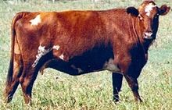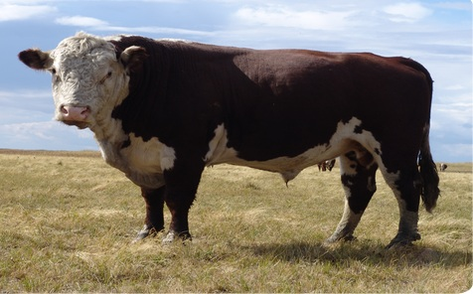
Әулиеата сиыры ақбас бұқасы

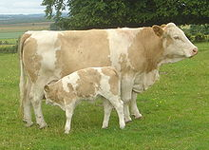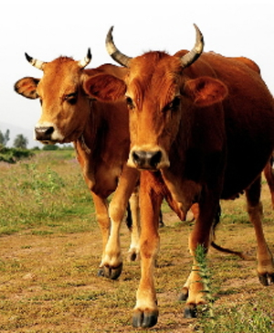
Алатау сиыры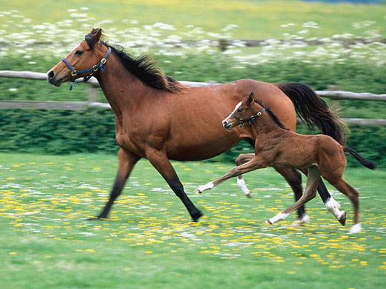 Қызыл сиыр

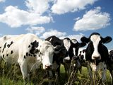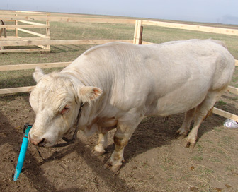
Қарала сиырлар Әулиекөл тұқымы

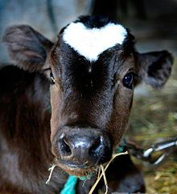
Ақ маңдайлы бұзау
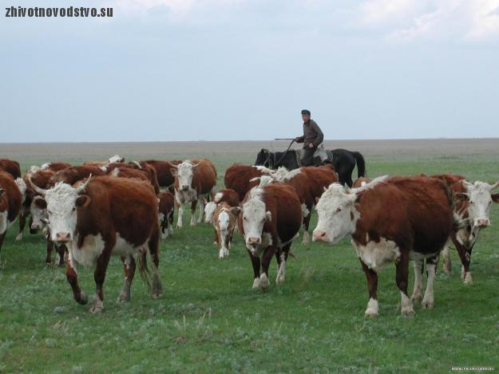
Қазақ ақбас сиыры
Сиырдың өмір сүру кезеңі
Сиырлар 5 жасқа дейін өсіп жетіледі, кейбір кеш жетілетін тұқымдары 6 - 7 жасында өсуін тоқтатады. Ұрғашысы 20 — 35 жыл, бұқасы 15 — 20 жыл тіршілік етеді.Ересек Сиырдың салм. 250 — 600 кг, ең таңдаулысы 1000 кг; бұқасы 300 — 900 кг; ең таңдаулысы 1600 кг-нан асады.
Сүт бағытындағы Сиырдан 9 — 12 жыл жақсы өнім алынады, бұдан кейін олардың тісі қажалып, өнімділігі төмендейді. Сиырды жасына қарай:
- Бұзау
- Торпақ
- Танаайынша
- Қашар
- Құнажын
- Дөнежін
- Сиыр
- Өгіз
- Бұқа деп атаған.
Сиырды күту
Шаруашылықта малды қолда және жайылымда үстайды. Қолда бағу кезеңінде мал қора — жайда, ал жайылым кезеңінде табиғи өрісте ұсталады. Жаз айларында көк шөп құрама жем, қыста сүрлем, пішендеме береді. Бұзауларды сүтпен қоректендіреді.
Сиырдың қасиеті
Сиыр малы момақан,көп күтімді талап етеді.Қазақта: «Сиыр малы-үйдің асыраушысы» деп тегін айтылмаған. Себебі: сиыр сүтінен қаншама тағам түрі жасалады. Ертеде қазақ халқы сиырдың терісінен құдықтан су тартатын ыдыс қауғалар, қымыз ашытатын сабалар мен сусын құятын торсықтар жасады.Сиырдың тезегін отын ретінде пайдаланды.Кейбір тұқымдардың бұқалары мен өгіздерін арба, шана тартуға пайдаланған.
Сиырдың еті мен сүтінің адамға пайдасы
Сиырдың сүті бағалы тамақ өнімі және тамақ өнеркәсібінің негізгі шикізаты. Сиыр сүтінен айран, сары май, ірімшік, кілегей, құрт, сүзбе,сары су әзірлейді. Сүт тағамдары денсаулыққа пайдалы және қоректі қасиеті де мол.Сиырдың сүті несеп ауруларына ем, Ойды ұшқырлайды.Сары май әл ауқатты арттырады. Ал етінің құрамында белок көп. Сиырдың еті-салқын, майлы, желдің қызуын қайтарады.
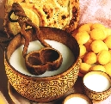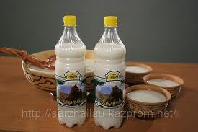

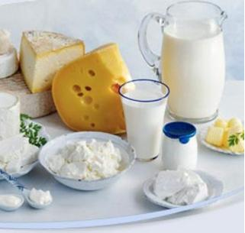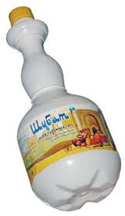
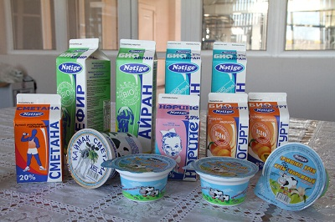

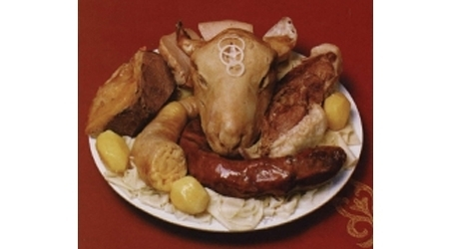

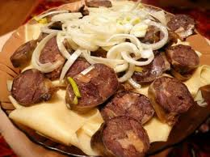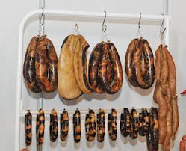
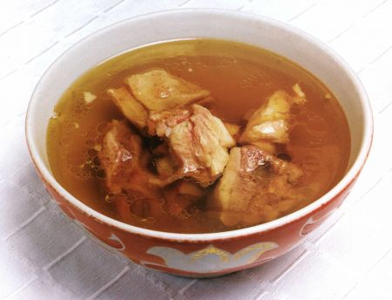

Қорытынды
Төрт түліктің бізге пайдасы зор: Айран, құрт, қатық, май, ірімшік, сүзбе, бал қаймақ осы сиыр сүтінен жасалып, бізге дастарханымызға дәм болып келеді: Емдік қасиетке ие: жылқы сүті-қымыз, түйе сүті-шұбатденсаулыққа өте шипалы. Төрт түлік мал ата-бабамыздан қалған атакәсіп. Ұлттың ұлттық ерекшеліктерінің өзі ұлттық тағам арқылы адам бойына сіңеді.Төрт түлікті қадірлеп қастерлеп бағып қағуымыз керек

Уақ мал
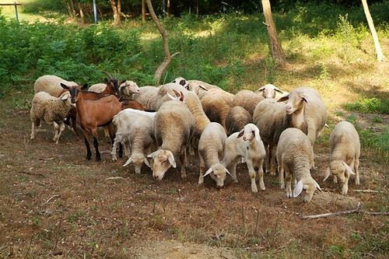

Қой –Ешкі қуысмүйізділер тұқымдасына жататын, күйіс қайыратын жұптұяқты мал.Қой бұдан 10-11 мың жыл, ешкі 11-12 мың жыл бұрын қолға үйретілген. Қойдың жабайы арғы тегі - жабайы қой муфлон және арқар таулы алқаптарда таралған. Қойдың алғаш қолға үйретілген орталықтарын Жерорта теңізінің маңы, Орта Азия, Қазақстан, Орталық Азия, Оңтүстік Африка.
Ешкі тоғыз – он жыл тіршілік етеді. Ешкінің мүйізі қырлы, дене бітімі жеңіл, құйрығы қысқа келеді. .
Қой түрлері
Қазақстанда өсірілетін қой тұқымдары:
- қазақтың етті-биязылау жүнді қойы
- қазақтың оңтүстік мериносы
- қазақтыңарқар-мериносы
- қазақтың ұяң жүнді құйрықты қойы
- азақтың биязылау ұзын жүнді қойы
- қазақтың биязы жүнді қойы
- қазақтың қылшық жүнді құйрықты қойы
- ақжайық қойы
- ақсеңгір қойы
- алтай қойы
- еділбай қойы
- дегерес қойы
- кавказ қойы
- цигай қойы
- қаракөл қойы
Ешкі
Қазақ ешкіні жасына қарай:
- үлкен теке
- серке
- дөнен серке
- құнан серке
- ту ешкі
- үлкен ешкі
- сақа ешкі
- туша шыбыш
- шыбышша
- шыбыжық
- марқа лақ - деп атайды.
Жынысына қарай: теке, серке, лақты ешкі, ешкі, еркек марқа лақ, ұрғашы марқа лақ, еркек лақ, ұрғашы лақ деп те атайды

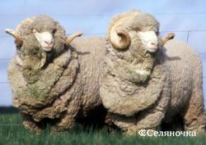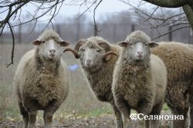
Қазақтың арқар-мериносы цигай қойы
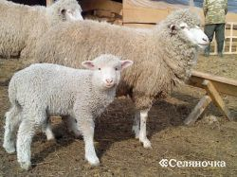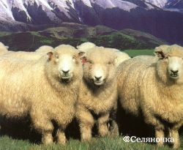
Кавказ қойы Алтай қойы

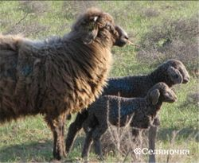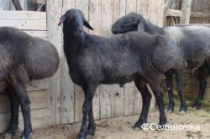
Қаракөл қойыЕділбай қойы
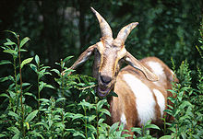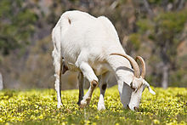

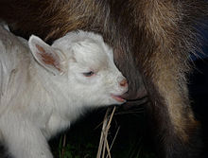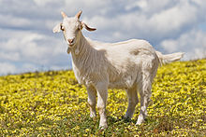
Қой мен ешкінің қасиеті
Қазақ халқы қой мен ешкіні қосып «уақ мал» деп атайды.Ешкі- өте өсімтал мал,ал қой-төрт түлік мал ішіндегі ең жуасы. Қойдың еті, жүні, терісі пайдалы. Жүнінен киіз басады, түрлі киім-кешек тоқиды.
Ешкінің мүйізі қырлы, дене бітімі жеңіл, құйрығы қысқа келеді. Оның түбіті, жүні, терісі, еті мен сүті пайдаланылады. Ешкі бір – екі, кейде бесеуден лақтайды. Жақсылап күтсе жылына екі рет төлдейді. Ешкілерді көктемде, жылы аудандарда екінші рет тамыз – қыркүйек айларында қырқады. Текесінен 4 – 6 кг, ешкісінен 3 – 5 кг қыл алынады. Түбітті ешкіден 0,2 – 0,5 кг, кейде 2 кг түбіт алынады. Ешкі терісінен сафиян, шевро сияқты бағалы былғары жасалады.

Қой мен ешкі күтімі
Қой мен ешкі шаруашылығы - мал шаруашылығының бір саласы. Малды қыста қорада, қалған уақытта жайылым жерлерде бағады. Оларды азықтық дақылдармен қоректендіреді, мезгілімен дәрігерлік көмек көрсетіледі.
Қойдың салмағы тұқымына қарай әртүрлі болып келеді ал ешкі малы - текесі 60 – 65 кг-ға дейін, ешкісі 40 – 60 килограға дейін тартады. Жемденген ешкіден 20 – 28 кг ет, 4 – 6 кг май, жеті – он айлық лақтан 12 кг ет, 1,5 кг май алынады.Ешкі тұқымын асылдандыру, күтімі мен азықтандыруын дұрыс ұйымдастыру арқылы оның өнімділігін арттырады
Қой мен ешкі өнімі
Қой мен ешкіні ет, сүт, түбіт, жүн, тері өндіру үшін өсіреді.Қой еті бағалы тағамдық шикізат. Қойдың еті – жылу мен әл-ауқатты арттырады, денедегі желді басады. Асқа тәбетті арттырады. Сүті қою, емдік қасиеті бар.
Қойдың жүнін «жабағы», «күзем жүні», «қозы жүні», «өлі жүн» және «шет-пұшпақ» деп бес түрге бөліп атайды. Қойдың жабағы жүнінен шидем шапан, күпі күседі, ішпек, терілік жасайды, тыстап күпсек (бөстек), көпшік, жеңіл байпақ тігеді, киіз жасайды.
Ешкі еті әсіресе лақ, серке еті дәмді, сіңімді келеді. Сүті емшектегі балаға жұғымды, одан қаймақ, май, ірімшік, құрт, айран, т.б. тағамдар дайындалады.Ешкінің сүті ентікпеге ем.Өкпе ауруына, қан аздық, рахит, буын, тері ауруына шалдыққандарды әу бастан-ақ ешкі сүтімен емдеген. Түбіті мен жүнінен жеңіл, әрі берік орамал, қолғап, басқа да киімдер тоқылады.
Қорытынды
Қой жүнінен киіз басар,
Арқан есіп, көрпе жасар.
Кисе –киім, жесе –тамақ,
Мал жоқ шығар қойдан асар - дегендей үй жануарларына адам қандай қамқорлық жасасақ, сондай пайда көріп отырмыз.Осы төрт түлік халқымыздың ең басты байлықтарының бірі екенін білгеніміз жөн.Өсіп келе жатқан мына біздер қасиетті төрт түлікке қатысты ұлтымыздың ұғымдары мен бай тәжірибесін ұмытпауымыз керек.

Пайдаланылған әдебиеттер
1. Қ.Бозымов « Жылқы және түйе шаруашылығы» Алматы «Қайнар» 1993ж.
2. К.Мырзалиев «Қызыл кітап» Алматы «Жалпы» 1983ж.
3. Қазақстанның экономикалық және әлеуметтік географиясы: Жалпы білім беретін мектептің 9-сыныбына арналған оқулық /В. Усиков, Т. Казановская, А. Усикова, Г. Зөбенова. 2-басылымы, өңделген. - Алматы: Атамұра, 2009
4. Қ. Дүйсенбаев, З.Сейітов, Ә. Хасенов «Қымыз» Алматы «Қайнар» 1968ж.5.ҚазақЭнциклопедиясы, 8 том6. Интернет ресурстары

